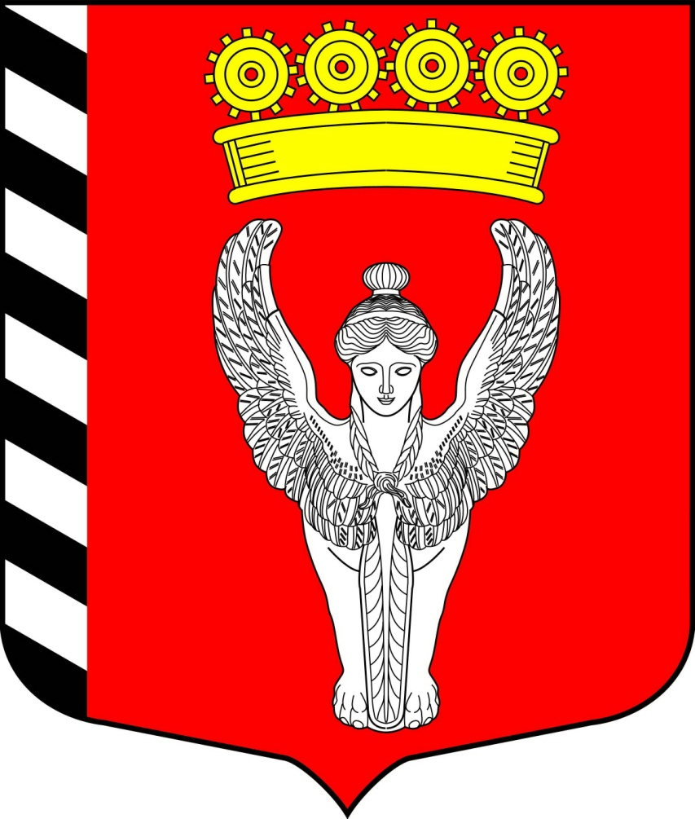
Муниципальный совет
6 внутригородского муниципального образования
созыв города федерального значения Санкт-Петербурга муниципальный округ Невская застава
2019г.-2024г. (Муниципальный совет МО Невская застава)
____________________________________________________________________________________
РЕШЕНИЕ

«23» мая 2024г N 03/21

г. Санкт-Петербург

Об условиях приватизации муниципального имущества

В соответствии с Федеральным законом от 06.10.2003 № 131-ФЗ «Об общих принципах организации местного самоуправления в Российской Федерации», Федеральным законом от 21.12.2001 № 178-ФЗ «О приватизации государственного и муниципального имущества», Федеральным законом от 22.07.2008 №159-ФЗ «Об особенностях отчуждения движимого и недвижимого имущества, находящегося в государственной или в муниципальной собственности и арендуемого субъектами малого и среднего предпринимательства, и о внесении изменений в отдельные законодательные акты Российской Федерации», Уставом внутригородского муниципального образования города федерального значения Санкт-Петербурга муниципальный округ Невская застава, Положением о порядке и условиях приватизации муниципального имущества внутригородского муниципального образования Санкт-Петербурга муниципальный округ Невская застава, муниципальный совет

РЕШИЛ:

- Утвердить условия приватизации муниципального имущества внутригородского муниципального образования города федерального значения Санкт-Петербурга муниципальный округ Невская застава, согласно приложению к настоящему решению.
- Решение муниципального совета МО Невская застава от 28.03.2024 №02/13 «Об условиях приватизации муниципального имущества» признать утратившим силу.
- Настоящее решение вступает в силу со дня его официального обнародования.
- Контроль за исполнением настоящего решения возложить на главу муниципального образования, исполняющего полномочия председателя муниципального совета П.К.Карпова.

Глава муниципального образования П.К.Карпов

Приложение
к решению муниципального совета
МО Невская застава
от «23» мая № 03/21

УСЛОВИЯ
приватизации муниципального имущества
внутригородского муниципального образования города федерального значения Санкт-Петербурга муниципальный округ Невская застава

- Наименование имущества: нежилое помещение расположенное по адресу: г.Санкт-Петербург, ул.Седова, д.19 лит А, пом.14-Н общей площадью: 113,8 (кадастровый номер 78:12:0711003:2491).
- Государственная регистрация права: серия 78:12:0711003:2491-78/011/2024-1 от 13.02.2024.
- Способ приватизации имущества: продажа муниципального имущества на аукционе или с учетом преимущественного права на приобретение.
- Форма проведения продажи: электронная.
- Начальная цена имущества: 13 603 тыс.руб.
- Порядок платежа: оплата по договору купли продажи осуществляется победителем аукциона в десятидневный срок после подписания договора купли-продажи. Оплата приобретаемого на аукционе имущества производится единовременно в валюте Российской Федерации путем перечисления денежных средств на расчетный счет муниципального совета МО Невская застава (местной администрации МО Невская застава).

